МИНИСТЕРСТВО НАУКИ И ВЫСШЕГО ОБРАЗОВАНИЯ РОССИЙСКОЙ ФЕДЕРАЦИИ

**Липецкий Государственный Технический Университет**

Факультет автоматизации и информатики

Кафедра автоматизированных систем управления

Лабораторная работа

по информатике №7

“Windows API Wine”

Студент ____________ Станиславчук С. М.

(подпись, дата)

Группа АС-21-1

Руководитель

Доцент, кандидат наук ____________ Харитоненко А. А.

(подпись, дата)

Липецк 2022 г.

Цель работы: Установить и протестировать Wine

1. Установка Wine

sudo dpkg --add-architecture i386

sudo apt update

sudo apt install wine winbind

2. Установим некроссплатформенный NotePad++.   
Для этого зайдём в браузер и скачаем с официального сайта

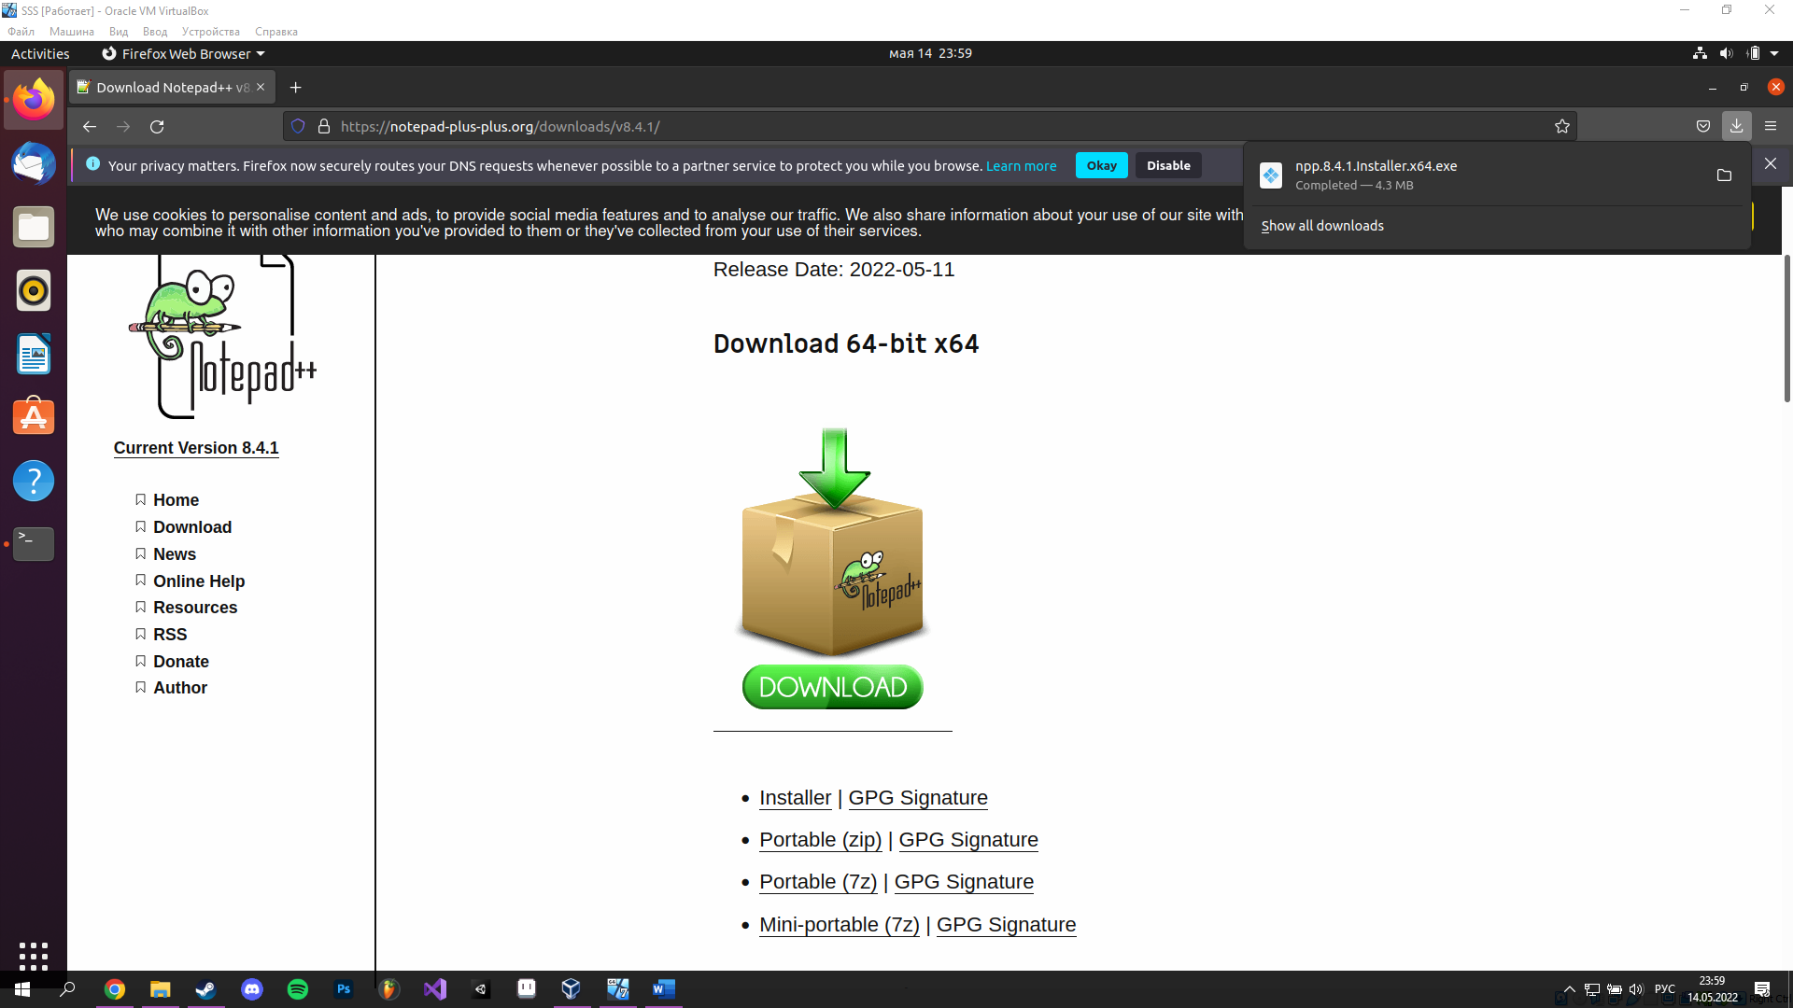

Скачали .exe файл инсталлятор

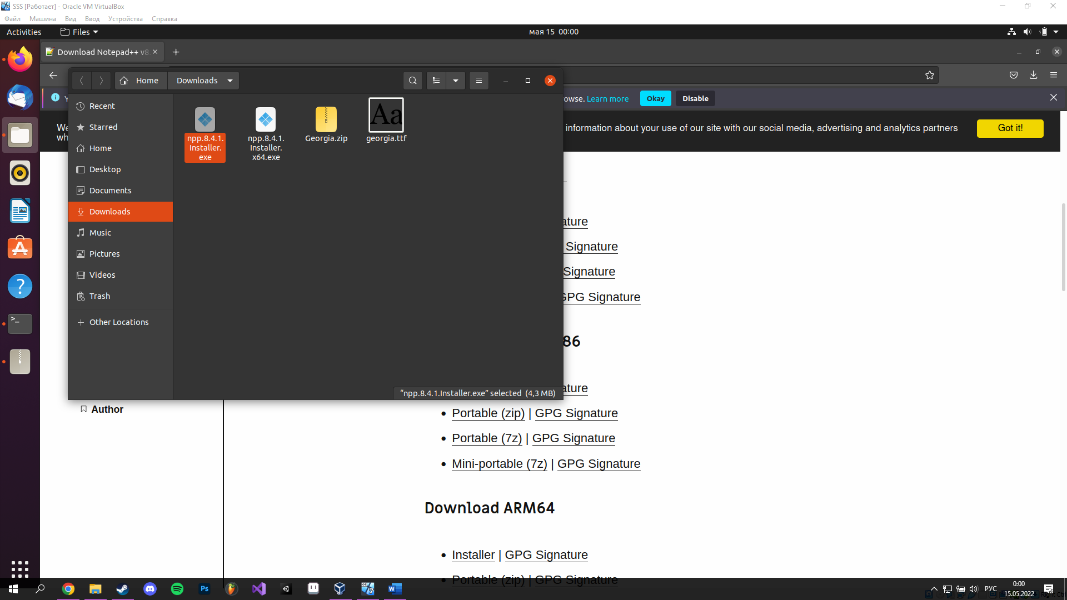

ПКМ - Open with other application

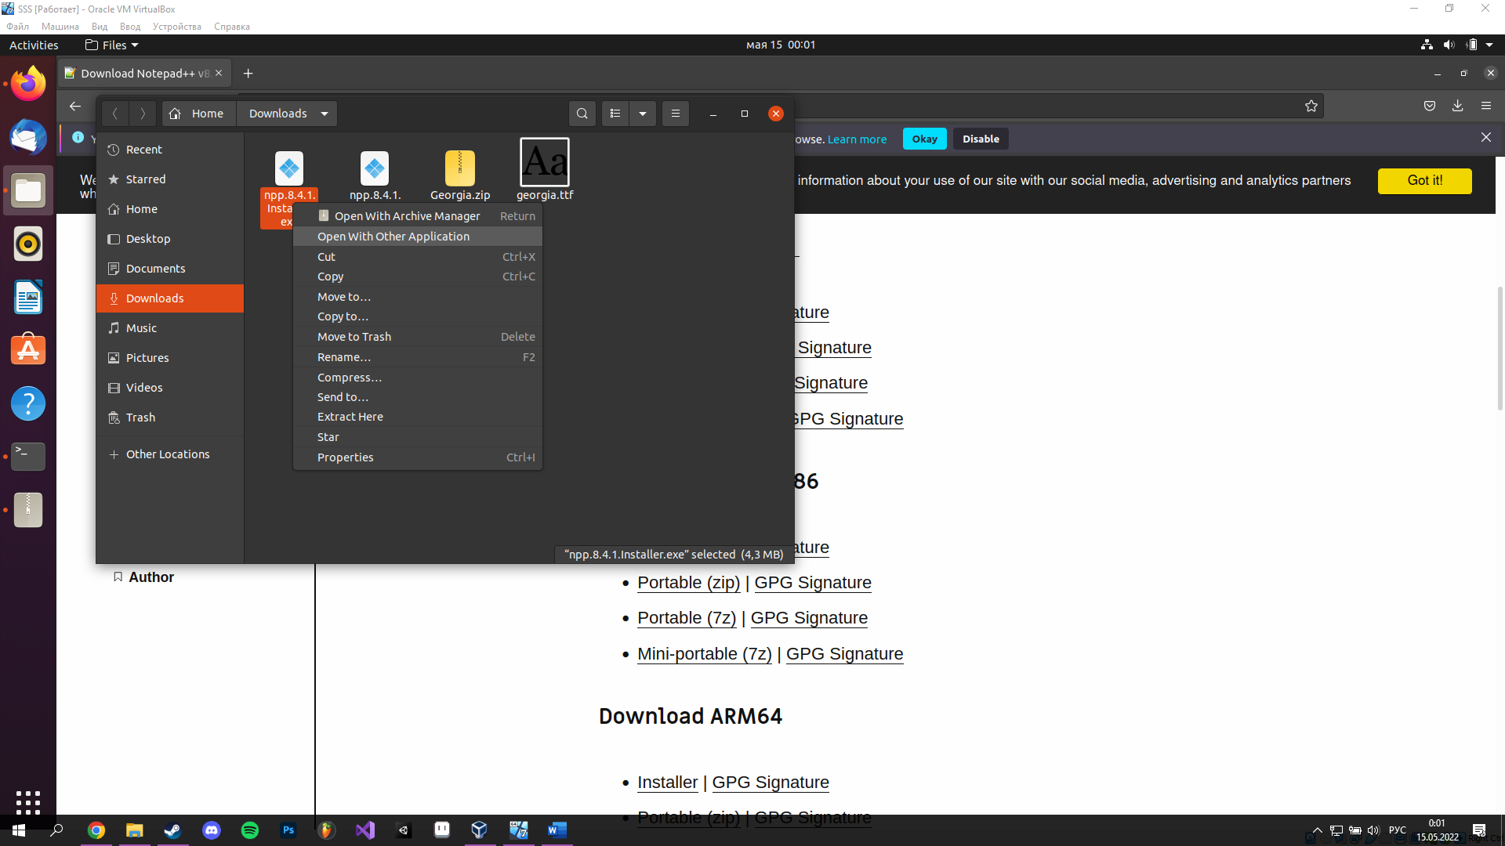

Перейдем в каталог с .exe’шником и запустим его, использовав wine

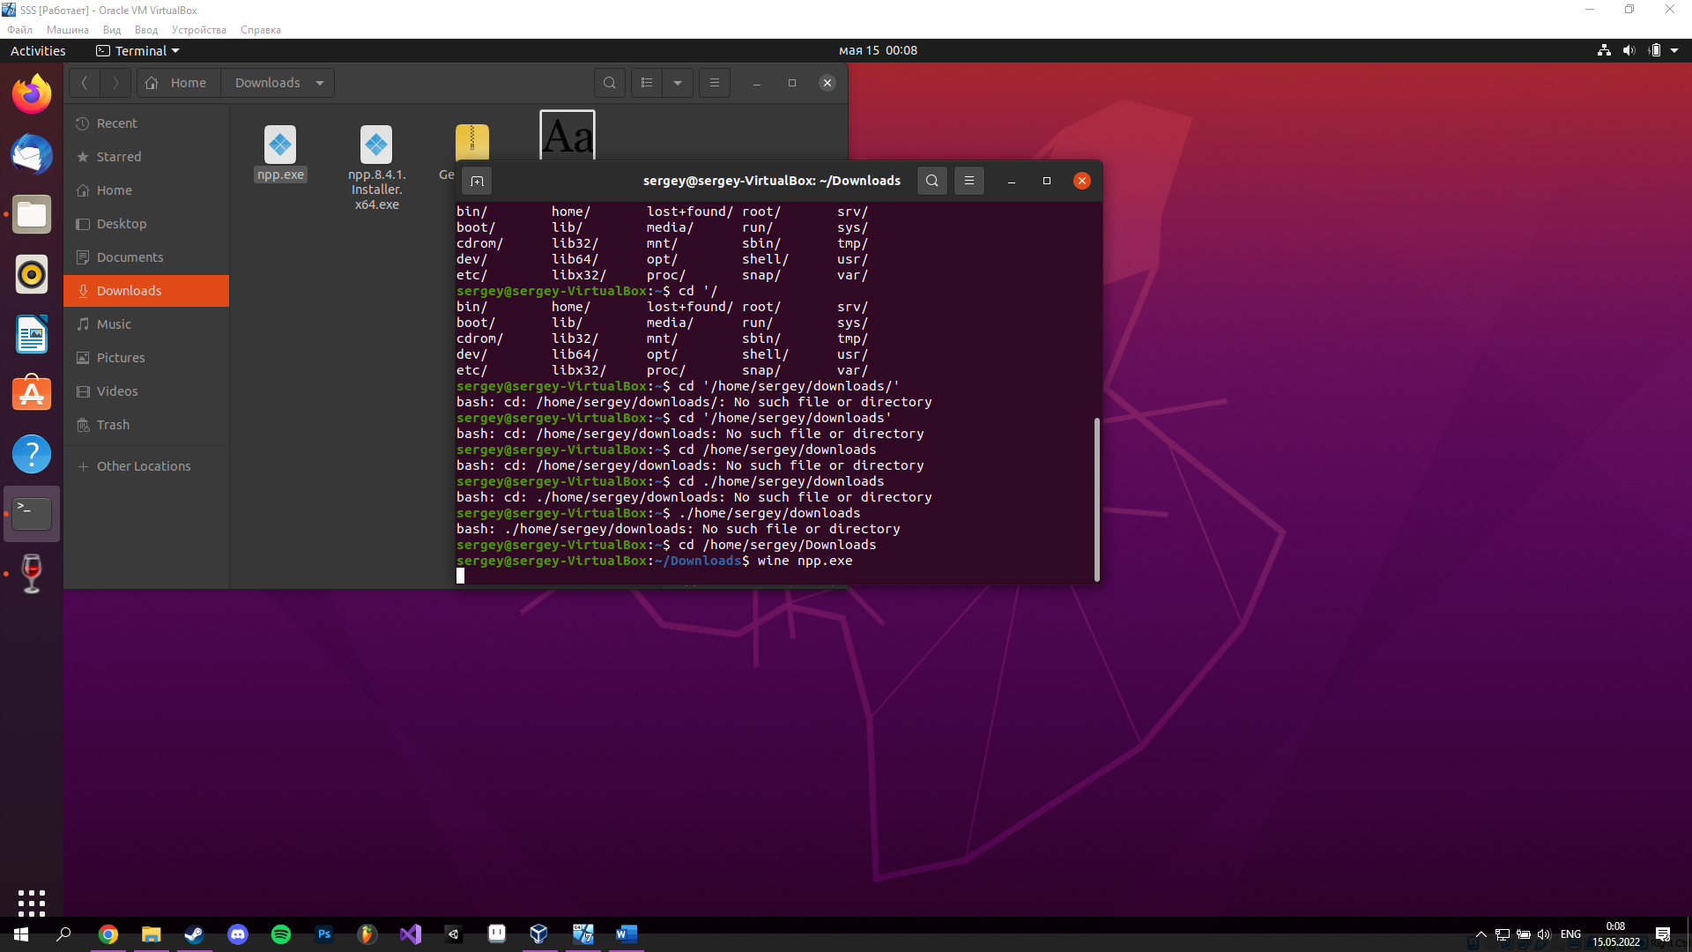

Файл запустился

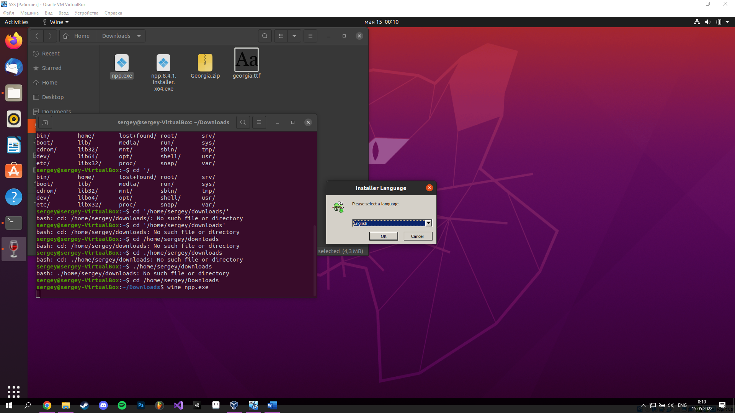

Перед началом установки, я выбрал пункт: “Создать ярлык на рабочем столе”, как видим, он создался. Установка завершилась.

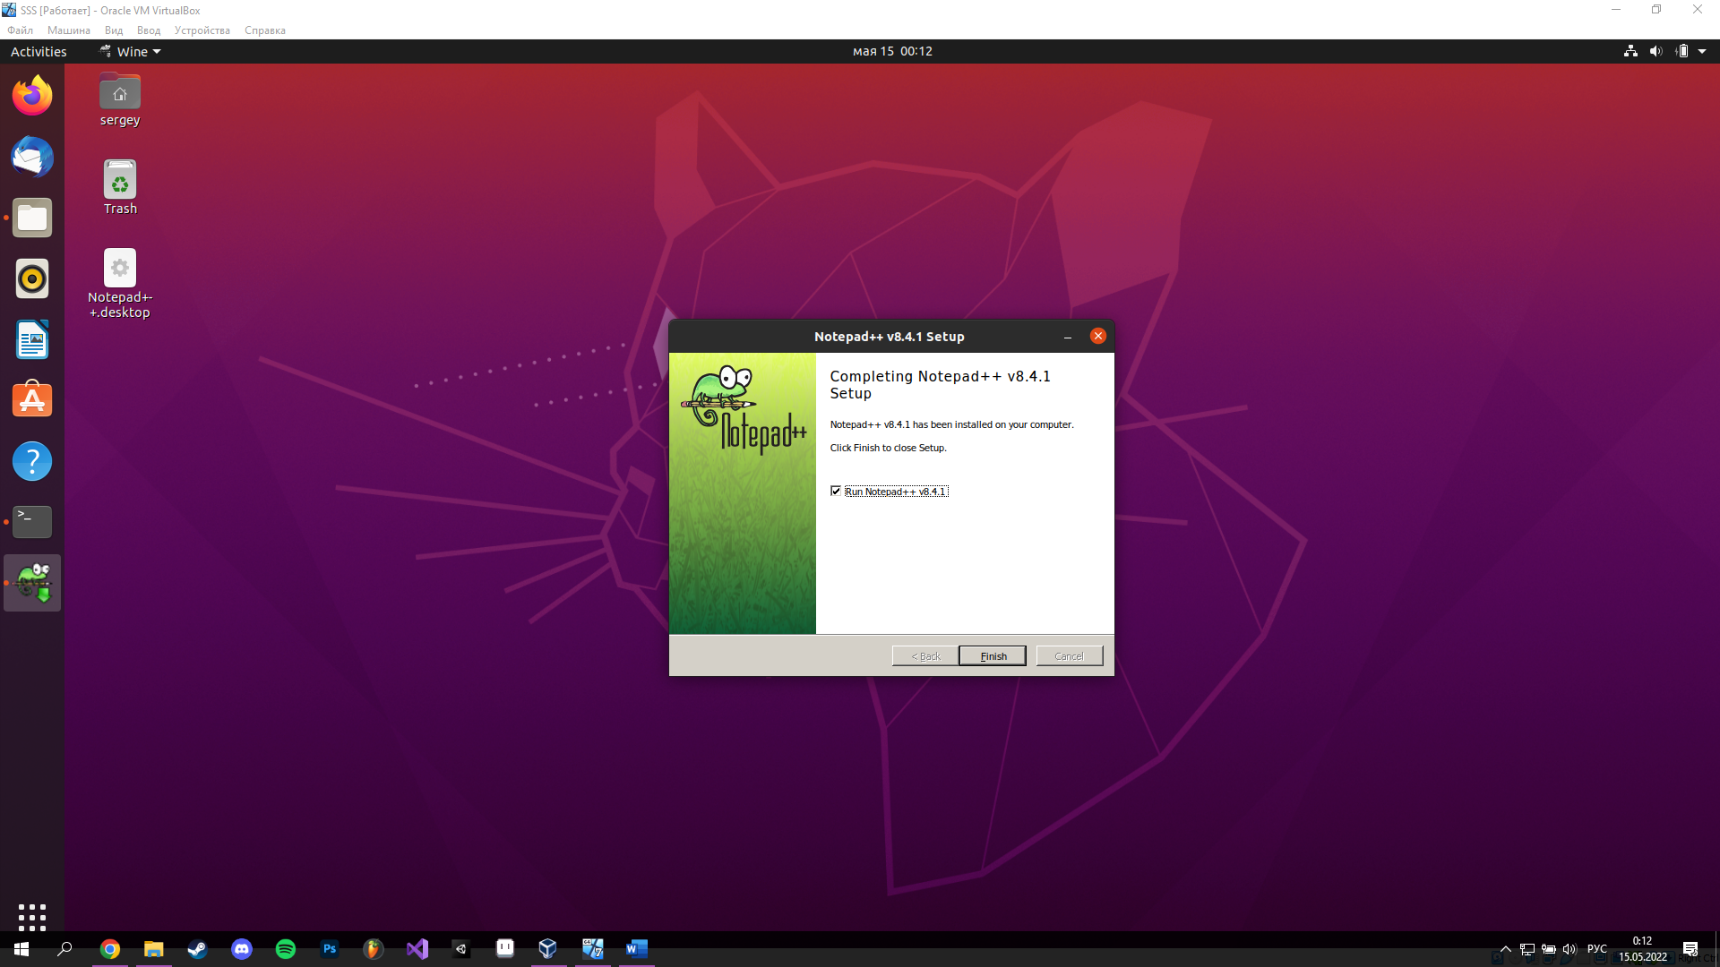

Как видим, программа открылась и функционирует

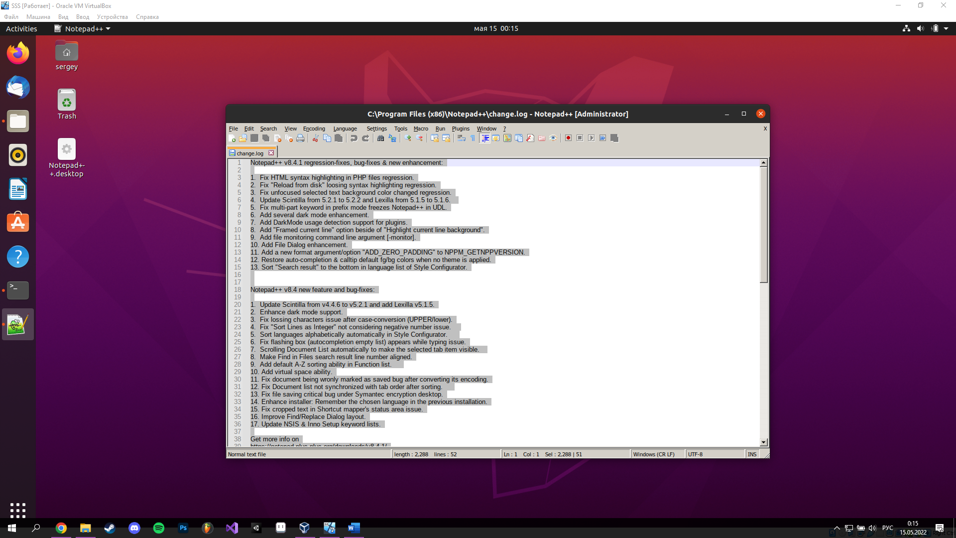

Для проверки функциональности, попробую открыть свой файл-скрипт из лабораторной работы #6

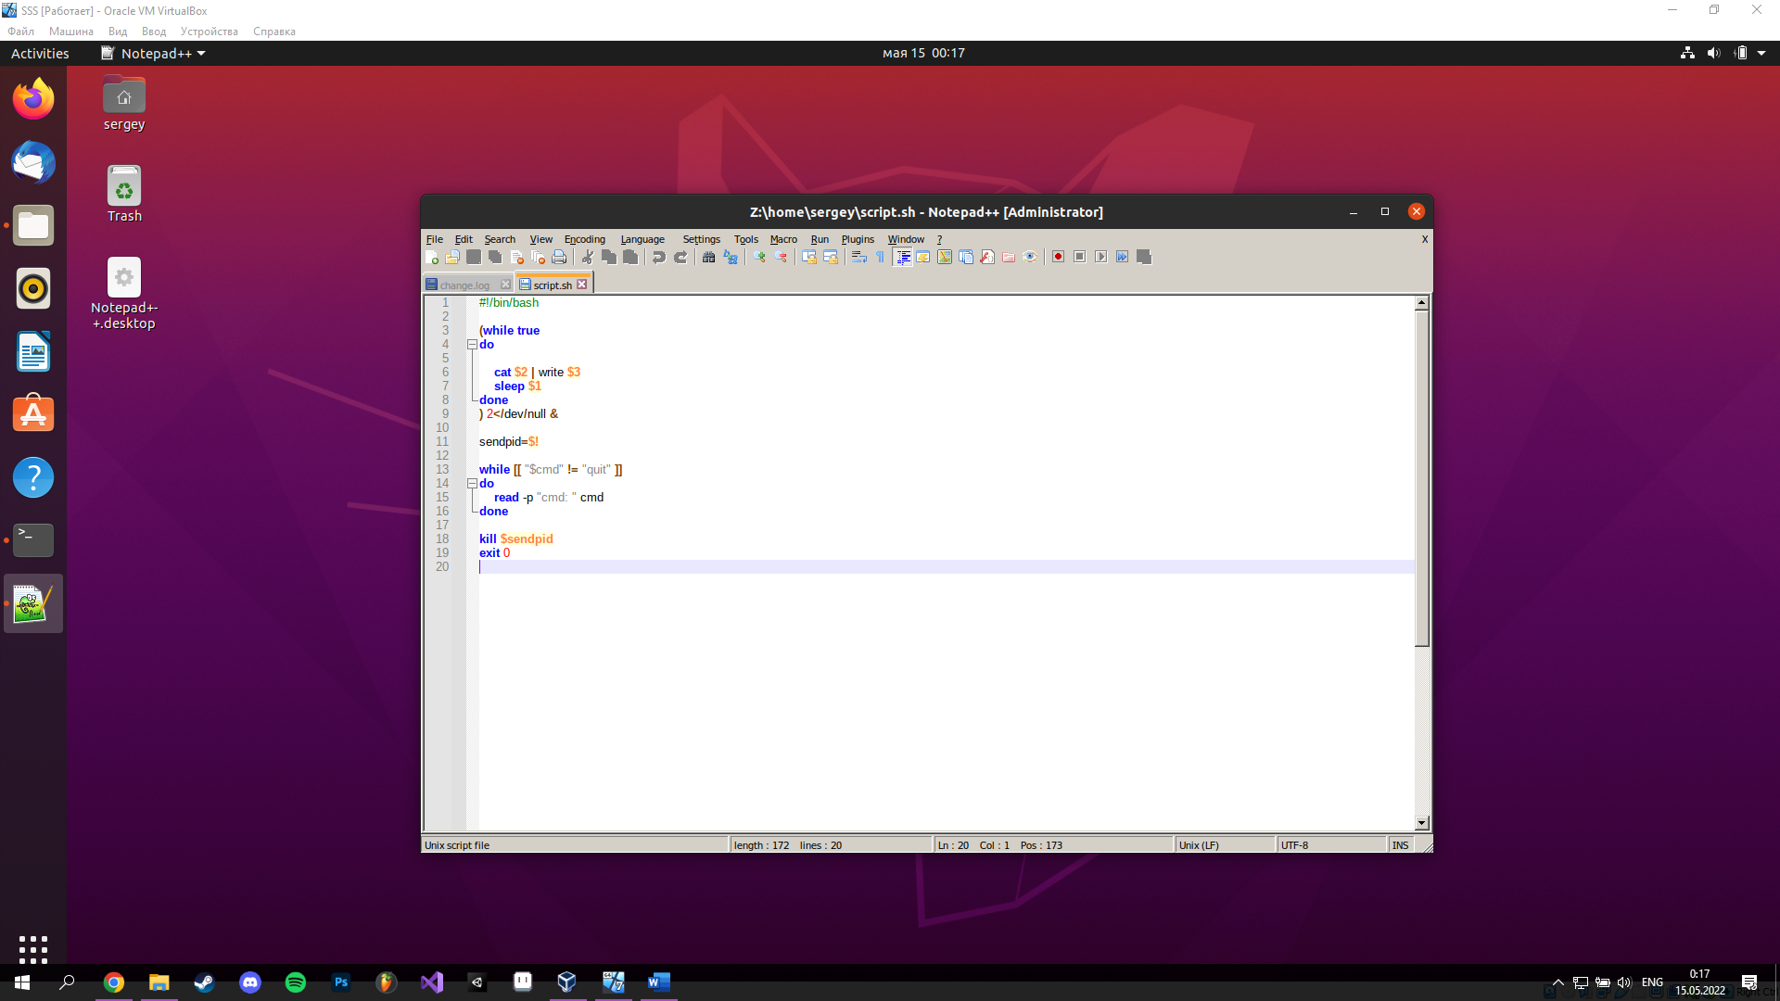

Как видим, всё прекрасно работает. У нас получилось запустить Windows-приложение на Линукс.

**Вывод:** научился пользоваться Windows API Wine на Линукс для запуска файлов, не предназначенных для работы на данной ОС